Под ред. чл.-корр. Лунева В.И. «Поисковые экспериментальные исследования
в области спин-торсионных взаимодействий», Томск, 1995

Еханин С.Г., Лунев В.И., Окулов Б.В., Царапкин Г.С.

ЭКСПЕРИМЕНТАЛЬНОЕ ОБНАРУЖЕНИЕ ВЛИЯНИЯ ТОРСИОННОГО ПОЛЯ МАХОВИКА

НА ПОКАЗАНИЯ ГАЗОРАЗРЯДНОГО ДЕТЕКТОРА ИОНИЗИРУЮЩЕГО ИЗЛУЧЕНИЯ

В последние годы все чаще появляются публикации, посвященные теоретическому и экспериментальному исследованию свойств физического «поля кручения», которое еще называют спин-торсионным или просто торсионным полем. Это поле, по-видимому, играет существенную роль в ряде различных явлений, которые не находят объяснения в рамках общепринятых научных теорий [1].
Ниже описаны проведенные нами в СибНИЦАЯ эксперименты по изучению возможного воздействия торсионного тюля, вращающегося и покоящегося после остановки маховика, на дозиметр ионизирующего излучения на базе счетчика Гейгера - Мюллера типа СБМ-20 [2].

Методика эксперимента
Дозиметр имеет автономное питание и работает обычным образом. Включается питание счетчика, и на цифровом индикаторе дозиметра за установленные интервалы времени (по 4 с) высвечивается количество зарегистрированных импульсов ионизирующего излучения, которое характеризуется однозначными или двузначными числами. Схема эксперимента приведена на рис.1.
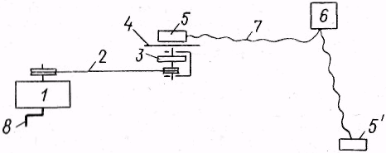
Рис. 1. Схема эксперимент: 1 - редуктор (передаточное число - 64); 2 - ременная передача (передаточное число - 4); 3 - маховик механического генератора СТВ из немагнитного цинкового сплава (диаметр 9 см, масса 0,5 кг); 4 - лист ватмана; 5 - датчик дозиметра; 5' - тот же датчик, удаленный от маховика на расстояние более одного метра; 6 - индикатор дозиметра; 7 - соединительный провод; 8 - ручка редуктора

В первом эксперименте датчик дозиметра был установлен в нескольких сантиметрах от маховика в направлении его оси. От движущегося вблизи маховика воздуха датчик экранирован листом ватмана, а для защиты от возможной вибрации под него положен лист поролона.
В первом эксперименте было снято 3 серии отсчетов по 110 в каждой. Для измерения радиационного фона первая серия отсчетов была снята при покоящемся маховике. При этом среднее арифметическое фона составило 3,98 импульса за 4 секунды. Для измерения воздействия торсионного поля вращающегося маховика на датчик дозиметра маховик с помощью редуктора и ременной передачи был раскручен до 9000 об./мин. В этой серии отсчетов обороты маховика мы старались поддерживать постоянными. Среднее арифметическое отсчетов при воздействии составило 4,14 импульса за 4 секунды. Третья серия отсчетов была снята при неподвижном маховике, сразу же после его остановки. Это было необходимо сделать для измерения так называемого последействия, иначе говоря, для измерения воздействия на датчик дозиметра фантомного торсионного поля покоящегося маховика*. Среднее арифметическое отсчетов последействия составило 3,37 импульса за 4 секунды.
Во втором эксперименте, который был проведен сразу же вслед за первым, методика была изменена. Если в первом эксперименте датчик дозиметра все время оставался на одном месте, то в этом сначала снималось 5 отсчетов с датчика, находящегося у маховика (рис. 1), раскрученного до 9000 об./мин, т.е. измерялось воздействие, затем датчик перемещался в сторону на расстояние более метра, где снималось 5 отсчетов для измерения фона. По такой методике было проведено 12 чередующихся серий, т. е. всего было снято 60 отсчетов с воздействием и 60 обсчетов фона.
После этого, аналогичным образом, было снято 60 отсчетов последействия при остановленном маховике и 60 отсчетов фона.

* Впервые с последствием фантомного торсионного поля мы встретились в экспериментах 1989 - 1990 гг.

Результаты экспериментов и их анализ
Результаты первого эксперимента представлены в виде гистограмм на рис. 2. По оси абсцисс отложено число зарегистрированных дозиметром импульсов ионизирующею излучения за четырехсекундные интервалы времени, а по оси ординат - количество таких отсчетов за 110 интервалов времени соответствующей серии.
При измерении фона распределение отсчетов близко к нормальному, с той лишь особенностью, что задний фронт гистограммы менее крутой (рис. 2, а). Максимальное количество отсчетов приходится на число 4. При измерении воздействия распределение количества отсчетов вытянуто в сторону больших значений (рис. 2, б). Максимум отсчетов сместился на число 3, отсчеты с числами 1 и 5 значительно возросли, а с числом 4 образовался резкий провал. По-видимому, резкое уменьшение количества отсчетов с числом 4 и соответствующий рост количества отсчетов с числами импульсов 1, 3 и 5 произошли в результате воздействия на датчик дозиметра торсионного поля вращающегося маховика. Другого объяснения мы пока не видим. При измерении последействия (т.е. воздействия фантомного торсионного поля покоящегося маховика) максимальное количество отсчетов также, как и на предыдущей гистограмме, приходится на число 3, хотя и заметно уменьшилось по величине (рис. 2, в). Количество отсчетов с числом 7 также уменьшилось, с числом 5 осталось на прежнем уровне, а количество отсчетов с числами 0, 1, 2 и 4 возросло. Однако на числе отсчетов 4 по-прежнему провал. Таким образом, хотя маховик покоится, воздействие его торсионного поля на датчик дозиметра еще продолжается.
Результаты второго эксперимента представлены на рис.3. Причем, первая гистограмма (рис.3, а) соответствует измерениям фона и содержит 60 + 60 отсчетов. Вторая гистограмма (рис.3, б) объединила 60 отсчетов воздействия торсионного поля вращающегося маховика и 60 последействия поля остановленного маховика. При этом, как и в первом эксперименте, при воздействии и последействии четко виден провал в количестве отсчетов у числа 4. В то же время при измерении фона, как и в первом эксперименте, у числа 4 содержится максимальное количество отсчетов.

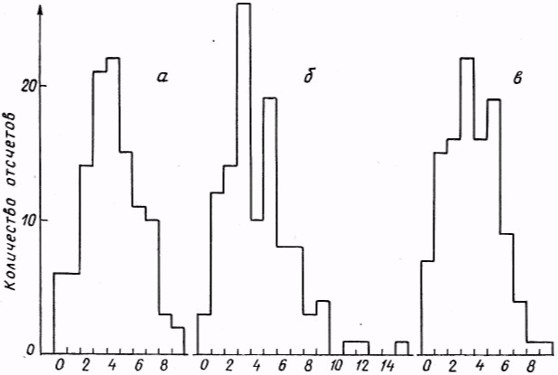
Рис.2. Гистограмма фона (а); гистограмма воздействия (б); гистограмма последействия (в)

Таким образом, сравнение соответствующих фоновых гистограмм первого и второго экспериментов, а также соответствующих гистограмм воздействия и последействия показывает, что результат эксперимента качественно почти не зависит от различия примененных методик и однозначно свидетельствует о воздействии торсионного поля вращающегося маховика и последействии фантомного поля остановленного маховика на распределение величины отсчетов дозиметра ионизирующего излучения. Отметим также, что средние арифметические отсчетов фона в обоих экспериментах оказались равными с точностью до 3 значащих цифр. А средние арифметические воздействия и последействия значительно отличались друг от друга и от фоновых значений.
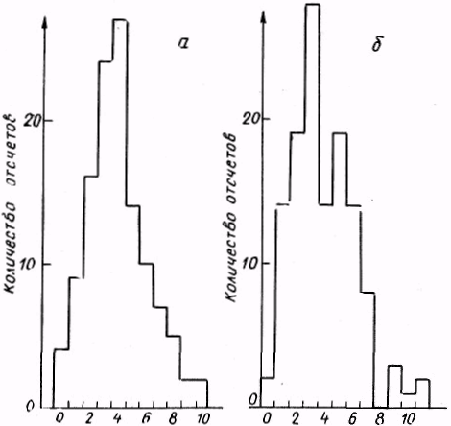
Рис. 3. Гистограмма фона (а); гистограмма воздействия и последействия (б)

СПИСОК ЛИТЕРАТУРЫ

1. Лунев В.И. Методология экспериментальных исследований спин-торсионного взаимодействия//В кн.: Поисковые экспериментальные исследования в области спин-торсионных взаимодействий. - Томск: ТПУ, 1995. - С.17 - 22.
2. Еханин С. Г. Модифицированный газоразрядный индикатор ионизирующего излучения//Там же. - С. 37 -40.

